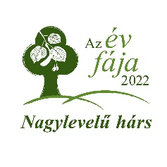
ORSZÁGOS ERDÉSZETI EGYESÜLET
SZENIOROK ÉS TISZTELETBELI TAGOK TANÁCSA

„…megtett „fotóséták” (Soproni diákélet)
konyakba fojtott rezüméi
ma is kellemes borzongásra késztet.”
Tarjáni Antal erdőmérnök, fotóművész
Forrás: https://sopronanno.hu/szemely/tarjani-antal

MEGHÍVÓ

Az Országos Erdészeti Egyesület Szeniorok és Tiszteletbeli Tagok Tanácsa soron következő rendezvényét
2022. április 28-án (csütörtökön), 10.30 órától tartja a
Nemzeti Földügyi Központ Erdészeti Főosztály tanácstermében,
1023 Budapest, Frankel Leo u. 42-44. szám alatt,
melyre ezúton meghívlak. A járványügyi helyzet jelentős javulása következtében, az ülésünket személyes jelenléttel tarthatjuk meg.

Napirend:
Erdőmérnökök fényképezőgéppel
Előadók: Greguss László, Tarjáni Antal erdőmérnökök

Zempléni tanulmányút
Schmotzer András elnök, Káldy József titkár

Születés és névnaposok köszöntése
Előadó: Schmotzer András elnök

A felelős magatartás továbbra is érvényes, barátsággal várom a vírustól mentes tagtársaink megjelenését rendezvényünkre.

Eger, 2022. április 28.

Erdészüdvözlettel:

Schmotzer András
elnök

